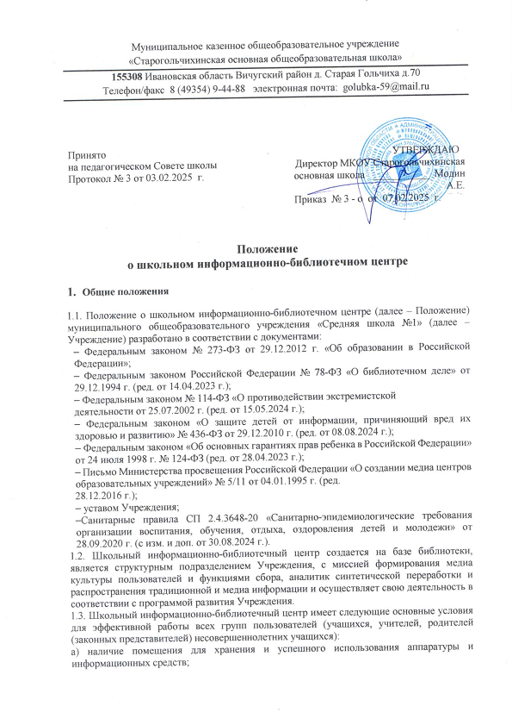б) наличие фонда средств информации, аппаратуры и мебели;

в) наличие сотрудников, обеспечивающих поддержку аппаратуры в рабочем состоянии и нормальную деятельность с нею всех групп потребителей.

В школьном информационно-библиотечном центре определены отдельные рабочие зоны:

* Компьютерная зона, где учащиеся могут самостоятельно получить информацию по коррекции и обобщению знаний, используя фонд компьютерных программ. Учителя и сотрудники школьного информационно-библиотечного центра имеют возможность проводить занятия с учащимися, используя каталоги и информационные образовательные базы данных, обмениваться информацией по электронной почте.
* Библиотека имеет помещения для читального зала, хранения фонда книг, учебников, периодики и места с аппаратурой для просмотра и тиражирования материалов на копировально-множительной технике, компьютером.
* Библиотечный фонд библиотеки должен быть укомплектован печатными и (или) электронными учебными изданиями (включая учебники и учебные пособия), методическими и периодическими изданиями по всем входящим в реализуемые основные образовательные программы учебным предметам, курсам, дисциплинам (модулям).
  1. Информация в школьном информационно-библиотечном центре представлена в четырех видах: бумажном (традиционная библиотека, вошедшая в библиотечный центр как ее часть), цифровом (компьютеры и программное обеспечение) и телекоммуникативном (компьютерные сети).

Организацию информационных ресурсов и пользование ими осуществляет библиотека центра.

* 1. В библиотеке запрещается распространение печатных, видео-, аудиовизуальных и иных материалов, содержащих хотя бы один из признаков, предусмотренных частью первой статьи 1 Федерального закона от 25 июля 2002 г. № 114-ФЗ "О противодействии экстремистской деятельности", не допускается наличия экстремистских материалов, призывающих к осуществлению экстремистской деятельности, либо обосновывающих или оправдывающих необходимость осуществления такой деятельности, использование нацистской атрибутики или символики, либо атрибутики или символики, сходных с нацистской атрибутикой или символикой до степени смешения, либо атрибутики или символики экстремистских организаций, за исключением случаев использования нацистской атрибутики или символики, либо атрибутики или символики, сходных с нацистской атрибутикой или символикой до степени смешения, либо атрибутики или символики экстремистских организаций, при которых формируется негативное отношение к идеологи нацизма и экстремизма и отсутствуют признаки пропаганды или оправдания нацистской и экстремистской идеологии.

К таким материалам, в том числе в соответствии со ст. 13 Федерального закона от 25.07.2002 г. № 114-ФЗ относятся:

а) официальные материалы запрещенных экстремистских организаций;

б) материалы, авторами которых являются лица, осужденные в соответствии с международно-правовыми актами за преступления против мира и человечества и содержащие признаки, предусмотренные частью первой статьи 1 настоящего Федерального закона;

в) любые иные, в том числе материалы, содержащие признаки, предусмотренные частью первой статьи 1 настоящего Федерального закона, а также системами содержащая изображение или описание сексуального насилия (часть 2 ст. 5 п 3.1 Федерального закона от 29.12.2010 г. №436 ФЗ «О защите детей от информации, причиняющей вред их здоровью и развитию.» (ред. от 01.07.2021г.) и информацию, представляемую в виде изображения или описания жесткости, физического и (или) психического насилия (за исключением сексуального насилия), преступления или иного антиобщественного действия (п.1 ч.3 ст.5 Федерального закона №436-ФЗ)

К информационной продукции, запрещенной для детей в соответствии с ч.1 ст. 16 №436-ФЗ представляются дополнительные требования: «Первая и последняя полосы газеты, обложка экземпляра печатной продукции, иной полиграфической продукции, содержащей информацию, запрещенную для распространения среди детей в соответствии с частью 2 статьи 5 настоящего Федерального закона, упаковка информационной продукции, содержащей информацию, запрещенную для распространения среди детей в соответствии с частью 2 статьи 5 настоящего Федерального закона (при ее наличии), при распространении для неопределенного круга лиц в местах, доступных для детей, не должны содержать информацию, причиняющую вред здоровья и (или) развитию детей.

Сама же информационная продукция, в соответствии с частью 3 ст. 16 № 436ФЗ содержащая информацию, запрещенную для распространения среди детей в соответствии с частью 2 статьи 5 настоящего Федерального закона, не допускается к распространению в предназначенных для детей образовательном Учреждении, детских медицинских, санаторно-курортных, физкультурно – спортивных организациях, организациях культуры, организациях отдыха и оздоровления детей.

В помещении библиотеки на бумажном носителе размещается Федеральный список экстремистской литературы, утвержденный федеральным органом исполнительной власти, запрещенной к распространению на территории Российской Федерации, постоянно (один раз в месяц) обновляющийся и использующийся в работе при пополнении библиотечных фондов для предотвращения попадания в библиотеку экстремистской литературы.

1.6. Порядок доступа к фондам библиотеки, перечень основных услуг и условия их предоставления библиотекой устанавливаются в соответствии с локальными нормативными актами Учреждения, структурными подразделениями которого является библиотека, законодательством Российской Федерации о защите детей от информации, причиняющей вред их здоровью и (или) развитию, законодательством Российской Федерации о государственной и иной охраняемой законом тайне и законодательством об обеспечении сохранности культурного достояния народов Российской Федерации.

1. **Цель школьного информационно-библиотечного центра.**

2.1. Осуществление государственной политики в сфере образования через библиотечно-информационное обслуживание пользователей, обеспечение их информационными ресурсами.

1. **Задачи школьного информационно-библиотечного центра.**
   1. Функционирование единого информационно-образовательного пространства образовательного учреждения, организация комплексного библиотечно-информационного обслуживания всех категорий пользователей, обеспечение их свободного и безопасного доступа к информации, знаниям, идеям, культурным ценностям в контексте информационного и культурного разнообразия.
   2. Воспитание гражданского самосознания, помощь в социализации обучающихся с учетом их особенностей.
   3. Проведение внеклассной работы на базе источников информации, имеющихся в библиотеке.
   4. Организация комфортной библиотечной среды и воспитания информационной культуры участников образовательного процесса.
   5. Обеспечение учебно-воспитательного процесса и самообразования путем библиотечного и информационно-библиографического обслуживания учащихся, педагогов и родителей.
   6. Совершенствование предоставляемых библиотекой и ШИБЦ услуг на основе внедрения новых информационных технологий, компьютеризации и автоматизации библиотечных процессов, интеграции в Интернет-пространство.
   7. Формирование у читателей навыков независимого библиотечного пользователя: обучение пользованию книгой и другими носителями информации, поиску, отбору и критической оценке информации.
   8. Совершенствование традиционных и освоение новых библиотечных технологий; обеспечение возможности наиболее полного и быстрого доступа к документам; оказание методической консультационной помощи педагогам, родителям и учащимся в получении информации.
   9. Сбор, накопление и обработка информации и доведение ее до пользователя.
   10. Организация досуга, связанного с чтением и межличностного общения в условиях библиотеки с учетом интересов, потребностей, возрастных, психофизических особенностей обучающихся.
2. **Основные направления деятельности школьного**

**информационно-библиотечного центра**

4.1. Создание банка учебной, научной, публицистической и иной информации для учащихся, педагогов и родителей (законных представителей) несовершеннолетних учащихся.

4.2. Оказание методической консультационной помощи педагогам, родителям (законным представителям) несовершеннолетних учащихся, учащимся в получении информации.

4.3. Создание условий для учителя в получении информации о педагогической и методической литературе, о новых средствах обучения через электронные каталоги, а также возможность просмотреть и отобрать средства обучения, используя электронную почту.

4.4. Оказание практической помощи учителям при проведении занятий на базе центра с использованием различных информационных средств обучения.

4.5. Подготовка информации на базе центра для проведения культурно- просветительской работы с родителями (законными представителями) несовершеннолетних учащихся, молодежью микрорайона (педагогический всеобуч, правовое, экономическое, эстетическое воспитание).

4.6. Создание условий учащимся, учителям, родителям (законным представителям) несовершеннолетних учащихся для чтения книг, периодики, прослушивания и просмотра, фоно- и видеозаписей, работы с компьютерными программами, телекоммуникационными сетями и CD-технологиями.

4.7. Проведение на базе центра тестирования, диагностических исследований учащихся и психологических тренингов совместно с психологической службой Учреждения.

4.8. Приобретение учебников, художественной и методической литературы, подписных изданий.

1. **Структура и штаты школьного информационно-библиотечного центра**

5.1. Школьный информационно-библиотечный центр возглавляет заведующий библиотекой, которого принимает на работу директор Учреждения.

5.2. Заведующий библиотекой организует работу центра и несет полную ответственность за его состояние и деятельность.

5.3. Структура штатного расписания библиотечного центра:

⎯ заведующий библиотекой;

⎯ библиотекарь.

5.4. Заведующий библиотекой разрабатывает и предоставляет на утверждение директору Учреждения:

⎯Правила пользования школьным информационно-библиотечным центром, перечень основных услуг и условия их предоставления;

⎯ планы работы;

⎯ должностные инструкции сотрудников;

⎯ технологическую документацию.

5.5. Администрация Учреждения обеспечивает школьный информационно-библиотечный центр:

⎯ необходимыми служебными и производственными помещениями в соответствии с действующими нормами и требованием выделения специальных помещений для работы с учебной литературой, читальных залов, медиацентров и пр.;

⎯ финансированием комплектования фондов ресурсами;

⎯ электронно-вычислительной и копировально-множительной техникой и оргтехникой;

⎯ выходом в Интернет.

1. **Должностные обязанности**

6.1. Заведующий библиотекой:

Дополнительно к должностным обязанностям, которые определяются директором

Учреждения, вводятся следующие:

6.1.1. Проводит в школьном информационно-библиотечном центре по собственной программе обучение учащихся работе с различными видами информации и способам их применения. Использует в работе по пропаганде книги, по привитию у учащихся любви к чтению, разнообразные технические и информационные средства, имеющиеся в центре.

6.1.2. Организует и ведет компьютерную справочно-библиографическую службу. Осуществляет руководство дифференцированным обслуживанием учащихся и педагогического коллектива Учреждения посредством компьютерной справочно-библиографической службы.

6.1.3. Проводит периодические проверки библиотечного фонда Учреждения, в том числе на наличие литературы экстремистской направленности согласно федеральному списку экстремистских материалов, размещенных на сайте Минюста России

6.1.4. Проводит периодическое обновление (раз в месяц) списка экстремистской литературы.

6.1.5. Следит за соблюдением норм и правил охраны труда, производственной санитарии и пожарной безопасности.

6.2. Библиотекарь:

Дополнительно к должностным обязанностям, которые определяются руководителем Учреждения, вводятся следующие:

6.2.1. Является ресурсо-содержателем и ресурсо-организатором фондов информации всего центра, осуществляет систематизацию и выдачу необходимых ресурсов как специалистам, так и учащимся и педагогам.

6.2.2. Осуществляет компьютерную справочно-библиографическую службу.

6.2.3. Осуществляет обслуживание учащихся и педагогического коллектива Учреждения посредством компьютерной справочно-библиографической службы.

6.2.4. Осуществляет работу с пользователями в читальном зале библиотечного медиацентра.

1. **Права и обязанности сотрудников школьного**

**информационно-библиотечного центра**

* 1. Организовывать совместные заседания сотрудников центра с педагогическим коллективом по согласованию с администрацией Учреждения для обсуждения своей программы работы.
  2. Затребовать от администрации Учреждения планы учебно-воспитательной работы с целью своего развития в соответствии с интересами и возможностями всех учащихся и педагогического коллектива.
  3. Поддерживать и организовывать совместную деятельность в соответствии с пожеланиями преподавателей, в целях удовлетворения нужд образования, связанных с индивидуализацией обучения; с обогащением учебных планов, стимулированием инициативы учащихся, развитием их интеллекта, помощью в организации коллективной работы, с возможностью свободного выбора и доступа к информации, соответствующей целям, задачам образования и самообразованию каждого участника образовательного процесса.

1. **Права и обязанности пользователей школьного**

**Информационно-библиотечного центра**

* 1. Право доступа в школьный информационно-библиотечный центр имеют все пользователи.
  2. Порядок доступа к ресурсам отдельных зон, а также условия обслуживания пользователей определяются Правилами пользования школьным информационно-библиотечным центром.
  3. Пользователи имеют право бесплатно получать:

⎯ информацию о наличии в фондах конкретного документа;

⎯ сведения о составе медиаресурсов через систему традиционных и электронных каталогов и баз данных;

⎯ консультационную помощь в поиске и выборе источников информации; ⎯ любой документ из фондов во временное пользование на условиях, определенных Правилами пользования центром.

* 1. Пользователи обязаны соблюдать Правила пользования школьным информационно-библиотечным центром.

1. **Порядок работы с компьютером школьного**

**Информационно-библиотечного центра**

9.1. Работа с компьютером участников образовательного процесса производится в присутствии заведующего библиотекой, библиотекаря.

9.2. Разрешается работа за одним персональным компьютером не более двух человек одновременно.

9.3. По всем вопросам поиска информации в Интернете пользователь должен обращаться к заведующему библиотекой или библиотекарю.

9.4. Запрещается обращение к ресурсам Интернета, предполагающим оплату и к ресурсам, указанным в Федеральном списке экстремистской литературы.

9.5. Работа с компьютером производится согласно утвержденным санитарно-гигиеническим требованиям, локальными нормативными актами Учреждения.

**10. Документация библиотечного медиацентра**

10.1. Школьный информационно-библиотечный центр составляет годовые планы и отчеты о работе, которые обсуждаются на педагогическом совете и утверждаются директором Учреждения. Годовой план центра является частью общего годового плана учебно-воспитательной работы Учреждения.

10.2. Документация по основному фонду библиотеки:

⎯ книга суммарного учета;

⎯ инвентарные книги;

|  |  |
| --- | --- |
| ⎯ | журнал с копиями накладных; |
| ⎯ | папка актов движения фонда (списание, передача); |
| ⎯ | акты о проведении инвентаризации и проверок фонда; |
| ⎯ | тетрадь учета книг, принятых взамен утерянных; |
| ⎯ | читательские формуляры. |

10.3. Документация по учебному фонду:

|  |  |
| --- | --- |
| ⎯ | книга суммарного учета; |
| ⎯ | копии накладных по доставке учебников; |
| ⎯ | журнал учета поступивших учебников; |
| ⎯ | картотека учебников; |
| ⎯ | папка актов движения учебного фонда (списание, передача); |
| ⎯ | копии бланков-заказов учебников; |
| ⎯ | журнал выдачи учебников по классам или индивидуальные формуляры.  **11. Порядок принятия настоящего Положения** |

11.1. Положение о школьном информационно-библиотечном центре принимается на педагогическом совете Учреждения, вводится приказом директора Учреждения с указанием даты введения.